### Региональный квест»На перекрестке наук» от ЯКласс

Ученики нашей школы на весенних каникулах участвовали в проекте регионального квеста «На перекрестке наук» от ЯКласс. Это была межрегиональная неделя естественных наук по предметам: Биология, Физика и Химия, для обучающихся 8 классов центров «Точка роста» Тюменской области на цифровом образовательном ресурсе «Якласс «. Несмотря на большое число претендентов на победу, ученица 8А класса Логиновских Полина заняла 1 место по предмету «Химия». Поздравляю нашу победительницу, благодарим всех учеников, принимавших участие за волю к победе, за веру в успех. Победы не бывают лёгкими, победа-это всегда затраты времени, творчество и труд. Наши ученики проявили целеустремлённость, нестандартное мышление, выполняя сложные задания квеста. Желаем Вам всегда стремиться к победе, никогда не терять упорства и сил.

[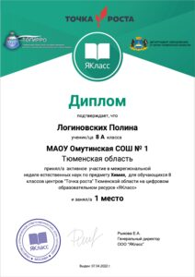](http://omutinsk1.ru/wp-content/uploads/2023/06/diplom-ucheniku.jpeg)